První přihlášení:
Postup přihlášení do aplikace je stejný jako do aplikace Výstava online.
Je nutné zadat osobní údaje znovu, z výstav se nepřenáší. Povinné je mimo jiného zadání členského čísla. Toto číslo se zobrazuje na připouštěcím potvrzení.
https://registrace.onlinevystava.eu/csch
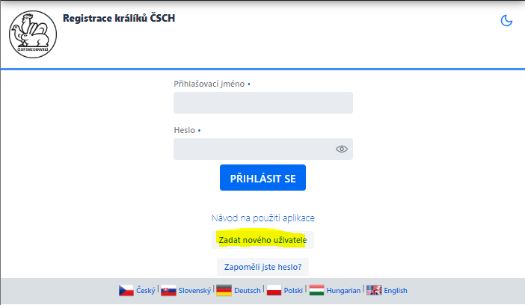
Dále zvolíte druhy registrací ve kterých chcete registrovat (okres, klub).
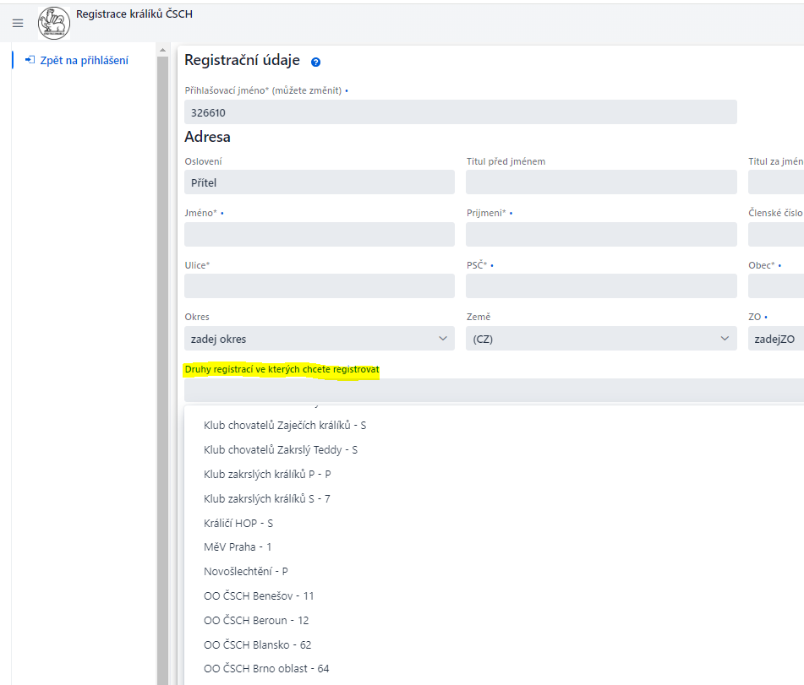
Po dokončení registrace doporučujeme přejít do agendy Plán připouštění
Zvolíte druh registrace:
Vyberete samce nebo králici. Ze seznamu můžete vybrat zvíře, které je již v systému.
Pro výběr můžete použít Zkratku, LU, PU, Jméno chovatele...
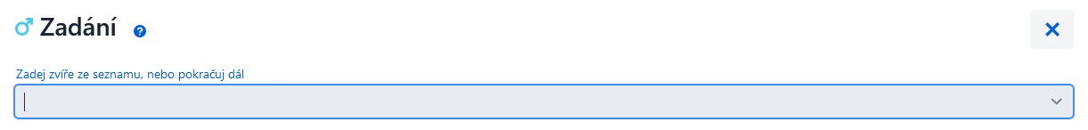
Pokud zvíře v seznamu není pokračujte a vyberte Plemeno a barvu a zadávejte další údaje:
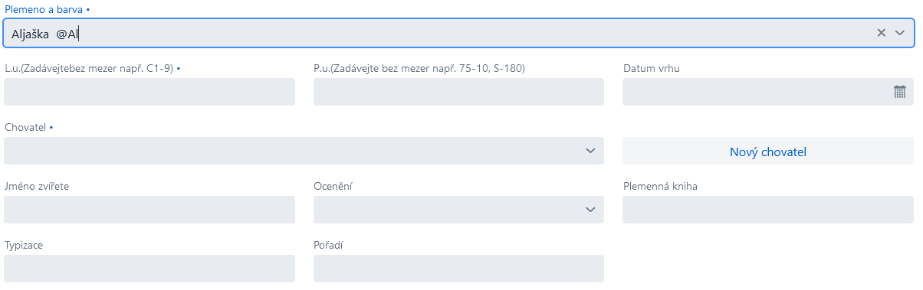
Chovatel a majitel bude téměř jistě v seznamu. Pokud ne, tak klikněte na Nový chovatel nebo Nový majitel a přidejte jej.
Pokud jde o nové zvíře, které není v sytému kliknutím zde můžete doplnit předky.
Postup je stejný, opět může být předek již v systému. Program duplicitu zvířat kontroluje.
Takto si připravíte chovný pár, zadáte datum připuštění a poté i vrhu.
Až budete chtít odchov registrovat přesunete ji do registrace.
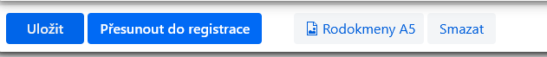
V registraci potvrdíte změny, případně doplníte údaje.
Poté registraci uložíte. Pokud má registrátor email tak žádost o registraci obdrží, na vaši emailovou adresu dojde kopie této žádosti včetně příloh.
Pokud je váš klub nebo okres zapojen do systému, tak registrátor jen provede kontrolu zadaných údajů a registraci schválí. Systém sám přidělí registrační čísla a odešle chovateli zpět rodokmeny a připouštěcí potvrzení včetně těchto údajů.
V systému individuální registrace je nutné po přidělení PU tato doplnit do systému a uzavřete registraci. Teprve poté je možné odchov dále použít do dalších registrací.


